VoxReady
(SAD) Software Architecture Document
Versión 1.0

Identificación de Documento

Identificación | VR
Proyecto | VoxReady
Versión | 1.0

Documento mantenido por | Benjamín Vásquez
Fecha de ultima revisión | 13-09-2026
Fecha de próxima revisión | 14-09-2026

Documento aprobado por | Bastián Gonzalez
Fecha de última aprobación | 13-09-2026

Historia de Revisiones

Fecha | Versión | Descripción | Autor
11-09-2026 | 0.1 | Creación inicial del SAD | Benjamín Vásquez
13-09-2026 | 1.0 | Primera versión consolidada de arquitectura | Benjamín Vásquez
23-09-2026 | 2.0 | Modificación documento | Javiera Mateluna

Tabla de Contenidos

1 Introducción 3
1.1 Contexto del Problema 3
1.2 Propósito 3
1.3 Ámbito 3
1.4 Definiciones, acrónimos y abreviaciones 3
1.5 Referencias 3
1.6 Resumen ejecutivo 3
1.7 Representación 3
2 Metas y Restricciones de la Arquitectura 4
A continuación se revisan las metas y restricciones de la arquitectura. 4
2.1 Metas de la arquitectura 4
2.2 Restricciones de la Arquitectura 4
2.3 Otros antecedentes y consideraciones 4
3 Vista de Casos de Uso y Escenarios de Calidad 5
3.1 Modelo de Casos de Uso 5
3.2 Especificación de Casos de Uso Relevantes 5
3.3 Especificación de los Escenarios de Calidad Relevantes 6
Vista Lógica 7
Vista de Procesos 7
Vista de Despliegue 8
Vista Fisica 9
Vista Escenarios 4+1 10
4 Decisiones de Diseño y Selección de Alternativas 11
5 Análisis de Reutilización 12

- Introducción
  - Contexto del Problema
Las organizaciones enfrentan riesgos reputacionales crecientes durante situaciones de crisis, donde la calidad de la comunicación pública puede impactar directamente la confianza de clientes, autoridades, inversionistas y medios de comunicación.
Tradicionalmente, el entrenamiento de voceros depende de sesiones presenciales con consultores especializados, cuya disponibilidad es limitada, poseen altos costos y ofrecen pocas oportunidades de práctica continua.
VoxReady busca resolver este problema mediante una plataforma SaaS de autoaprendizaje que permita a los voceros practicar entrevistas de crisis frente a un entrevistador impulsado por inteligencia artificial y obtener retroalimentación objetiva y consistente basada en análisis multimodal de contenido, voz y expresión visual.
  - Propósito
El presente documento describe la arquitectura de software de VoxReady, identificando sus componentes principales, relaciones, restricciones, decisiones arquitectónicas, escenarios de calidad y estrategia de despliegue.
Este documento sirve como referencia común para los equipos de desarrollo, QA, operaciones y stakeholders del proyecto.
  - Ámbito
La arquitectura cubre:
- Plataforma web SaaS multi-tenant.
- Gestión de usuarios y autenticación.
- Gestión de temas y escenarios.
- Simulación de entrevistas mediante IA.
- Captura de audio y video.
- Procesamiento multimodal asíncrono.
- Generación de informes de desempeño.
- Panel de progreso.
- Administración de tenants.
- Gestión de consentimiento biométrico.
- Políticas de retención y eliminación de datos.
- Integración con servicios Azure AI.
No contempla:
- Aplicaciones móviles nativas.
- Entrenamiento de modelos propios.
- Evaluación en tiempo real de gestos y prosodia.
- Integraciones con LMS externos.

  - Definiciones, acrónimos y abreviaciones
ACRONIMO | DESCRIPCION
SAD | Software Architecture Document
SaaS | Software as a Service
MVP | Minimum Viable Product
AI | Artificial Intelligence
LLM | Large Language Model
STT | Speech To Text
OAuth2 | Open Authorization 2.0
OIDC | OpenID Connect
JWT | JSON Web Token
SAS | Shared Access Signature
UK GDPR | United Kingdom General Data Protection Regulation
DPIA | Data Protection Impact Assessment
API | Application Programming Interface
REST | Representational State Transfer
CRUD | Create, Read, Update, Delete
RBAC | Role Based Access Control
PII | Personally Identifiable Information
IA | Inteligencia Artificial

  - Referencias
A continuación se listan las referencias a otros documentos:

- Casos de Uso
https://drive.google.com/file/d/1GzwWC5ZF1JSTdQIpffH0LCWrqRHW4W06/view?usp=sharing

- Diagrama de clases
https://drive.google.com/file/d/1mWpj6B_DtBXJ-ELj6KlKCEjgShq4siTt/view?usp=sharing

- Diagrama de comunicaciones
https://drive.google.com/file/d/1R6r6MVq-ffneqSVcTpP4D9YULxvIXNyE/view?usp=sharing

- Diagrama de secuencias
https://drive.google.com/file/d/1dx91PUTHqeACpGzI3qZmCx0kdM2odT4i/view?usp=sharing

- Diagrama de actividades
- Diagrama de componentes
- Diagrama de paquetes
- Diagrama de despliegue

  - Resumen ejecutivo
VoxReady es una plataforma SaaS multi-cliente que entrena voceros corporativos para enfrentar escenarios comunicacionales de crisis mediante simulaciones interactivas impulsadas por inteligencia artificial.
La solución combina captura de audio y video, transcripción en tiempo real y análisis multimodal posterior para entregar retroalimentación automatizada sobre expresión, tono de voz, coherencia y empatía.
La arquitectura fue diseñada para:
- Escalar horizontalmente.
- Aislar completamente la información entre clientes.
- Procesar grandes volúmenes de grabaciones.
- Cumplir requisitos regulatorios para datos biométricos.
- Permitir evolución futura hacia modelos especializados.

  - Representación
La arquitectura del sistema VoxReady está representada siguiendo el enfoque del framework 4+1 y las recomendaciones del proceso unificado. Las vistas incluidas en esta versión del documento son:

- Vista de Casos de Uso y Escenarios de Calidad: Describe los casos de uso más significativos, presenta los actores y una descripción de sus casos de uso asociados. De igual forma describe los escenarios de calidad más relevantes para la arquitectura.

- Vista de Metas y Restricciones: Describe restricciones tecnológicas, normativas, estándares, etc., los cuales influyen sobre las decisiones arquitectónicas, del producto y del proceso de desarrollo.

- Vista Lógica: Describe la estructura funcional del sistema, identificando sus principales componentes, responsabilidades y relaciones. Esta vista permite representar cómo se organizan las funcionalidades principales de VoxReady.

- Vista de Procesos: Describe el comportamiento dinámico del sistema y la interacción entre sus componentes durante los principales flujos de ejecución, considerando especialmente los procesos asociados a la realización y evaluación de una simulación de entrevista.

- Vista de Desarrollo: Describe la organización del software en módulos, servicios y componentes, así como sus dependencias. Esta vista permite representar cómo se estructura el código y facilita su mantenimiento y evolución.

- Vista de Despliegue: Describe la distribución de los componentes del sistema sobre la infraestructura tecnológica necesaria para ejecutar el MVP, incluyendo los servicios de aplicación, almacenamiento y servicios externos utilizados.

- Vista Física: Describe los recursos de infraestructura y las tecnologías utilizadas para soportar el sistema, considerando los servicios de nube, almacenamiento, bases de datos y otros componentes necesarios para su funcionamiento.

- Metas y Restricciones de la Arquitectura
A continuación se revisan las metas y restricciones de la arquitectura.
  - Metas de la arquitectura
De acuerdo a las reuniones y al análisis de los requerimientos, se listan los principales conductores iniciales de la arquitectura los cuales corresponden a las metas arquitectónicas iniciales:

- Desempeño: La plataforma debe soportar simulaciones concurrentes y proporcionar respuestas del entrevistador IA con una latencia aceptable para mantener la inmersión de la entrevista.

- Tolerancia a fallos: El sistema debe continuar operando incluso ante fallos parciales de componentes o servicios externos.

- Seguridad: Toda la información biométrica, audiovisual y de evaluación debe almacenarse y transmitirse de manera segura con aislamiento entre tenants.

- Modificabilidad/Reuso: La arquitectura debe permitir incorporar nuevos motores de IA y nuevos métodos de evaluación sin modificar significativamente los componentes existentes.

- Operatividad: El sistema debe permitir monitoreo centralizado, trazabilidad y despliegue continuo.

- Escalabilidad: Debe soportar crecimiento progresivo de usuarios y clientes mediante escalamiento horizontal.

  - Restricciones de la Arquitectura
Existen restricciones que han sido levantadas con los stakeholders, las cuales se presentan a continuación:

- Tiempo de construcción: se cuenta con un plazo estrecho de tiempo para su construcción, 14 semanas según la planificación.

Plataforma Cloud: La solución debe implementarse íntegramente sobre Microsoft Azure.

Multi-Tenant: Todos los datos deben estar aislados por organización cliente.

  - Otros antecedentes y consideraciones
La solución utilizará un enfoque cloud-native orientado a servicios.

Se privilegiará el uso de servicios administrados de Azure para reducir costos operacionales y acelerar la construcción del MVP.

La arquitectura seguirá una estrategia API First y Event Driven para desacoplar los procesos de captura, análisis y generación de informes.
- Vista de Casos de Uso y Escenarios de Calidad
Esta sección describe en detalle el conjunto de escenarios funcionales y no funcionales que obtuvieron la mayor prioridad en el análisis. Para esto se presenta y describe el diagrama de casos de uso y los casos de uso prioritarios, así como los escenarios en que uno o más atributos de calidad se ven involucrados de manera significativa.

  - Modelo de Casos de Uso
El modelo de casos de uso puede ser encontrado en el documento “Casos de Uso”.

  - Especificación de Casos de Uso Relevantes
Los casos de uso considerados los más relevantes para el desarrollo de la arquitectura fueron determinados. Los criterios usados para dicha determinación fueron:

- Su implementación implica varios nodos de la vista de despliegue.

- Su implementación es de alto riesgo.

- Incluye muchos conceptos y relaciones del dominio.

- Incluye posibles escenarios críticos de calidad.

A continuación se listan los casos de uso relevantes, los cuales pueden ser encontrados con su especificación detallada en el documento “Casos de Uso”.

Código | Nombre | Actores | Prioridad
CU-001 | Iniciar sesión | Todos | Alta
CU-002 | Otorgar consentimiento biométrico | Vocero | Muy Alta
CU-003 | Seleccionar escenario de práctica | Vocero | Alta
CU-004 | Realizar entrevista simulada | Vocero | Muy Alta
CU-005 | Generar entrevista mediante IA | Sistema IA | Muy Alta
CU-006 | Cargar grabación al almacenamiento | Sistema | Muy Alta
CU-007 | Ejecutar análisis multimodal | Sistema | Muy Alta
CU-008 | Generar informe coach | Sistema | Muy Alta
CU-009 | Consultar informe | Vocero | Alta
CU-010 | Visualizar progreso | Vocero | Media
CU-011 | Administrar temas | Administrador Cliente | Alta
CU-012 | Configurar retención de datos | Administrador Cliente | Alta
CU-013 | Administrar rúbrica maestra | Configurador Maestro | Muy Alta
CU-014 | Revisar casos de baja confianza | Configurador Maestro | Alta
CU-015 | Ejecutar anonimización y borrado | Sistema | Muy Alta

  - Especificación de los Escenarios de Calidad Relevantes
Después de un análisis en conjunto con los stakeholders, los escenarios de calidad se expresan a continuación:

ID: QS1
Nombre: Desempeño de entrevista en tiempo real
Sinopsis: El entrevistador (IA) debe responder oportunamente para mantener la fluidez de la conversación.
Entorno: Operación normal.
Cambio: El usuario finaliza una respuesta.
Comportamiento esperado: El sistema genera la siguiente pregunta utilizando el contexto de la entrevista.
Medida: Latencia menor a 5 segundos.
Prioridad: Muy Alta.
Aplicación: Global.

ID: QS2
Nombre: Escalabilidad del procesamiento multimodal
Sinopsis: Múltiples entrevistas finalizan simultáneamente.
Entorno: Alta concurrencia.
Cambio: Gran volumen de sesiones enviadas a análisis.
Comportamiento esperado: Los análisis son distribuidos en workers paralelos.
Medida: 100 sesiones concurrentes sin degradación significativa.
Prioridad: Alta.
Aplicación: Global.

ID: QS3
Nombre: Seguridad de datos biométricos
Sinopsis: Protección de voz, video e informes.
Entorno: Producción.
Cambio: Acceso a información sensible.
Comportamiento esperado: Acceso autorizado mediante RBAC y JWT.
Medida: 100% de recursos protegidos.
Prioridad: Muy Alta.
Aplicación: Global.

ID: QS4
Nombre: Recuperación ante falla de procesamiento
Sinopsis: Un worker falla durante el análisis.
Entorno: Operación normal.
Cambio: Caída inesperada.
Comportamiento esperado: El mensaje permanece en Service Bus y puede reprocesarse.
Medida: Recuperación automática sin pérdida de datos.
Prioridad: Alta.
Aplicación: Global.

ID: QS5
Nombre: Modificabilidad de servicios de IA
Sinopsis: La arquitectura debe permitir incorporar o reemplazar servicios de IA sin afectar significativamente el funcionamiento del resto de la plataforma.
Entorno: Desarrollo y mantenimiento.
Cambio: Se incorpora o reemplaza un servicio de IA utilizado por VoxReady.
Comportamiento esperado: El nuevo servicio se integra mediante componentes desacoplados, manteniendo el funcionamiento de los demás componentes.
Medida: Incorporación o reemplazo del servicio sin modificaciones significativas en el resto del sistema.
Prioridad: Alta.
Aplicación: Componentes y servicios de IA.

ID: QS6
Nombre: Trazabilidad y observabilidad
Sinopsis: La plataforma debe permitir identificar y diagnosticar errores ocurridos durante las operaciones críticas del sistema.
Entorno: Operación normal y situaciones de error.
Cambio: Se produce un error durante una simulación, procesamiento o evaluación.
Comportamiento esperado: El sistema registra información suficiente para identificar la operación y el componente involucrado.
Medida: 100% de las operaciones críticas generan registros trazables para facilitar el diagnóstico de errores.
Prioridad: Alta.
Aplicación: Global.

Vista Lógica

Diagrama de clases

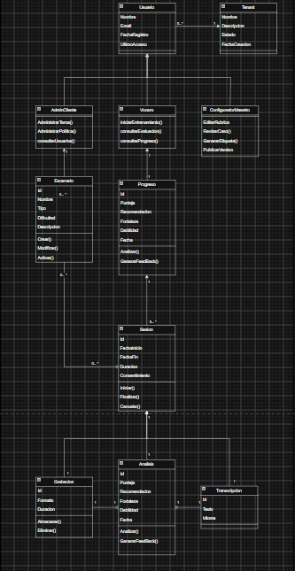

Este diagrama de clases busca representar la estructura lógica del sistema y las relaciones existentes entre las entidades que participan en el proceso de gestión y seguimiento de sesiones terapéuticas. El modelo se centra en la administración de usuarios, la configuración de entornos, el desarrollo de sesiones y el almacenamiento de información generada durante la interacción del paciente con la plataforma.
Asimismo, el diagrama permite visualizar cómo se organizan los distintos componentes del sistema, estableciendo responsabilidades específicas para cada clase y definiendo las asociaciones necesarias para registrar escenarios, preguntas, tareas, análisis, grabaciones y transcripciones. De esta manera, se proporciona una visión clara de la arquitectura orientada a objetos utilizada para facilitar el desarrollo, mantenimiento y escalabilidad de la aplicación.

Diagrama de comunicación

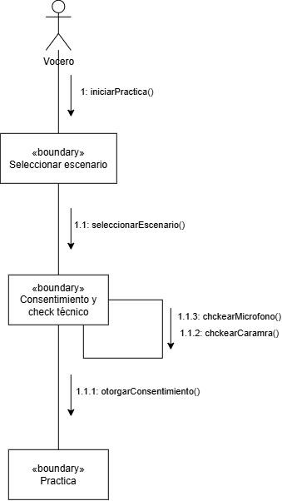

Diagrama de secuencias

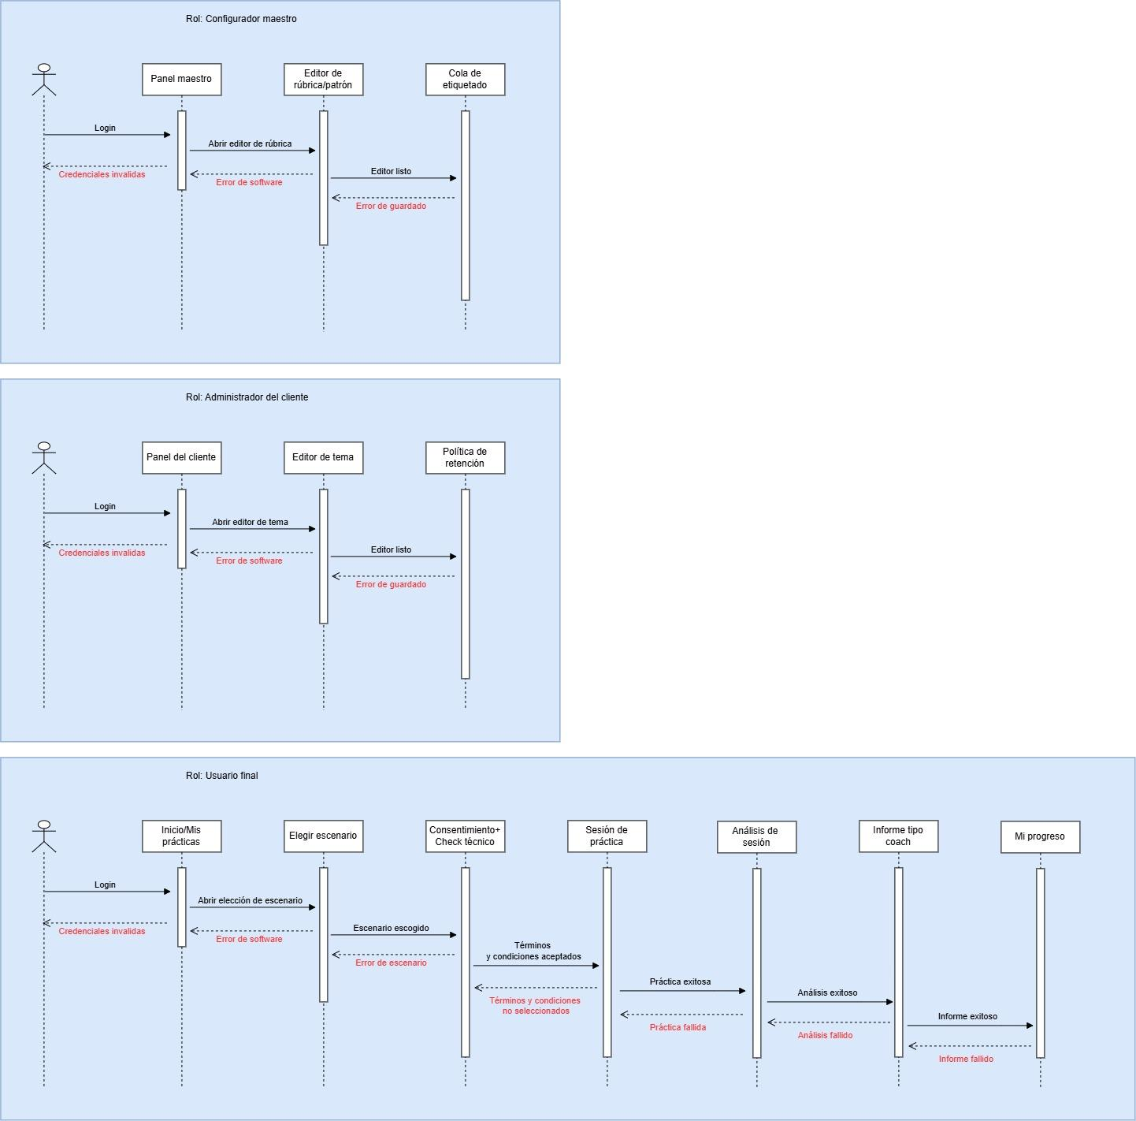

Vista de Procesos
Diagrama de actividades
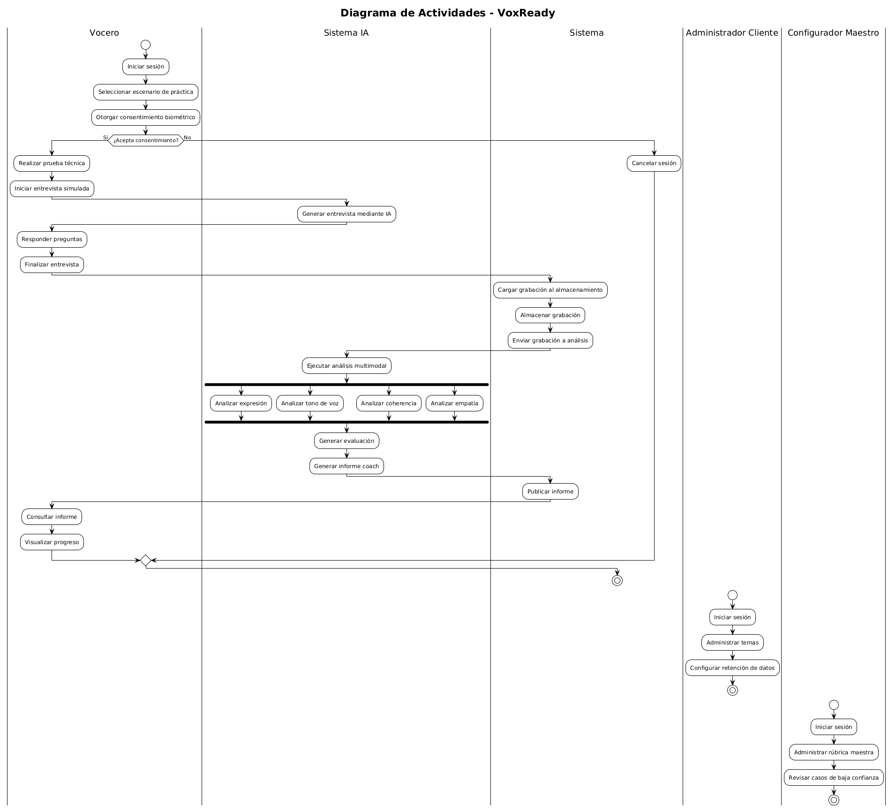

Vista de Despliegue

Diagrama de componentes
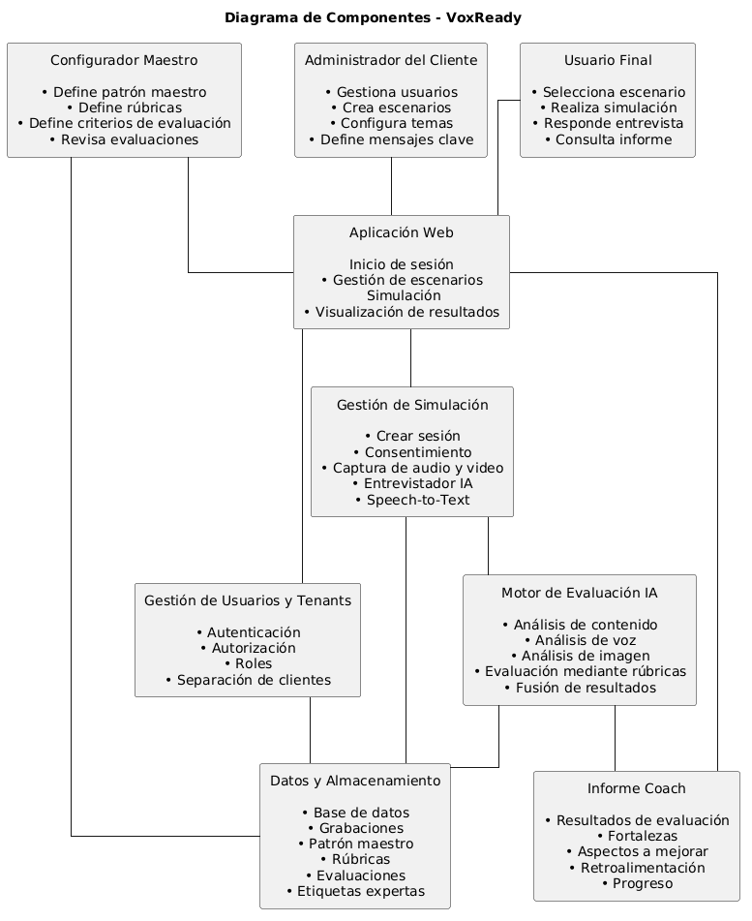

Diagrama de paquetes
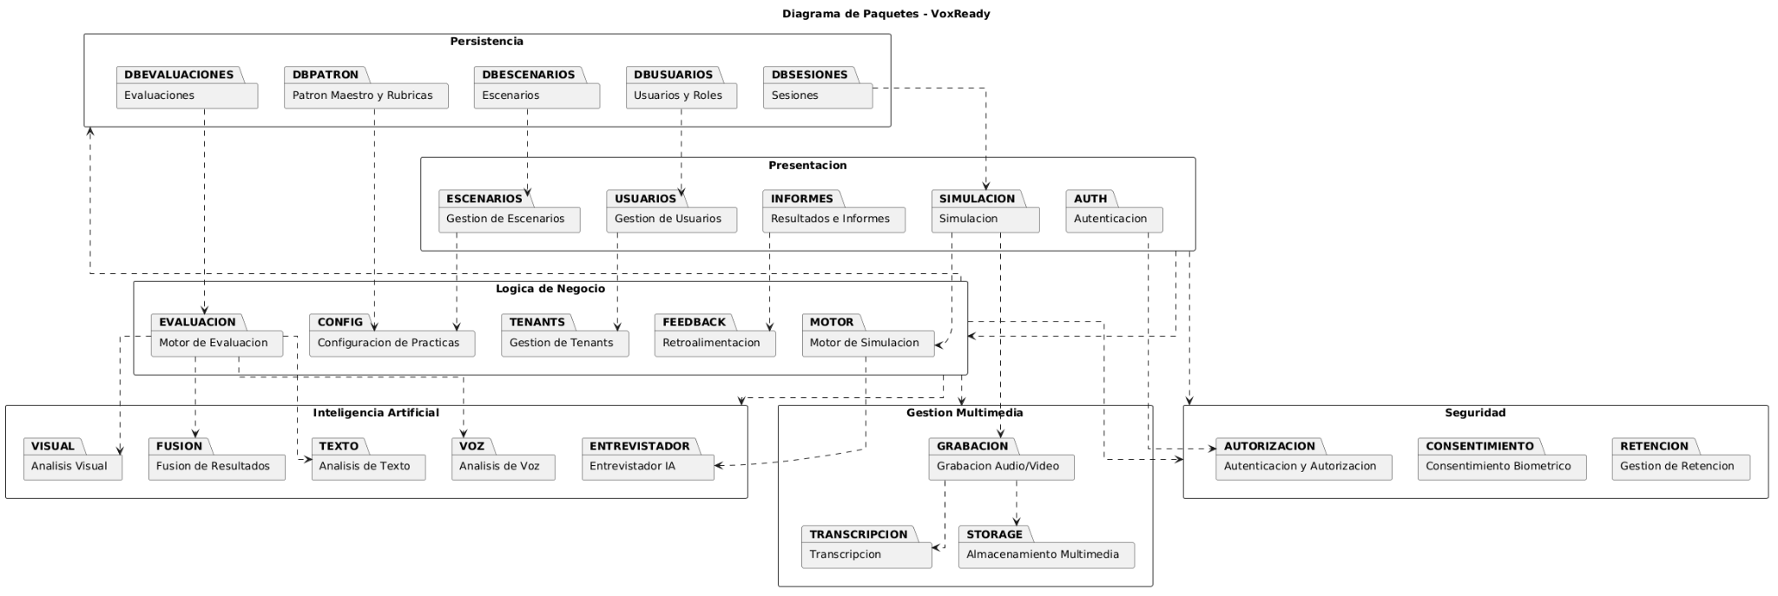

Vista Fisica

Diagrama de despliegue

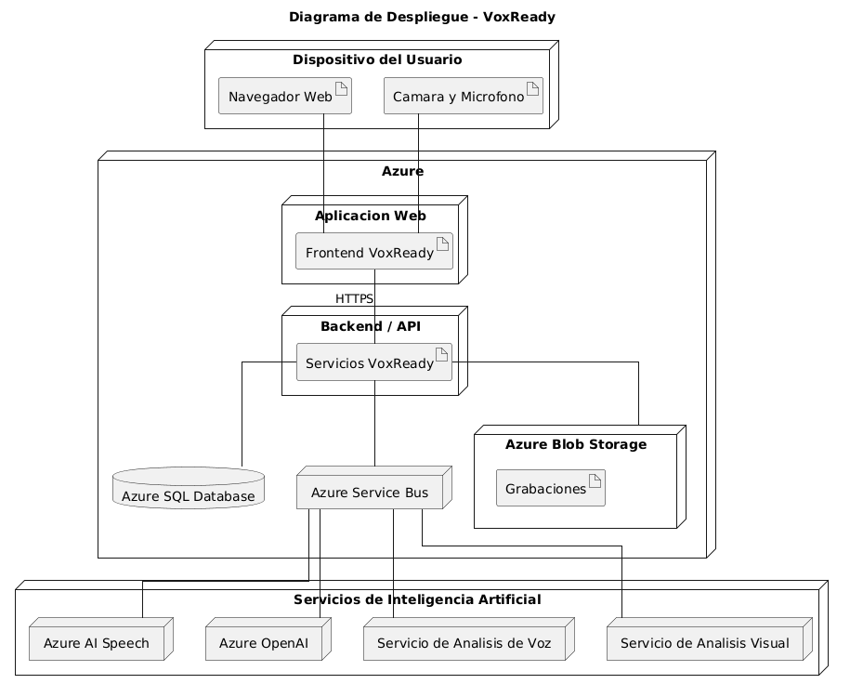

Vista Escenarios 4+1
Diagrama de casos de uso

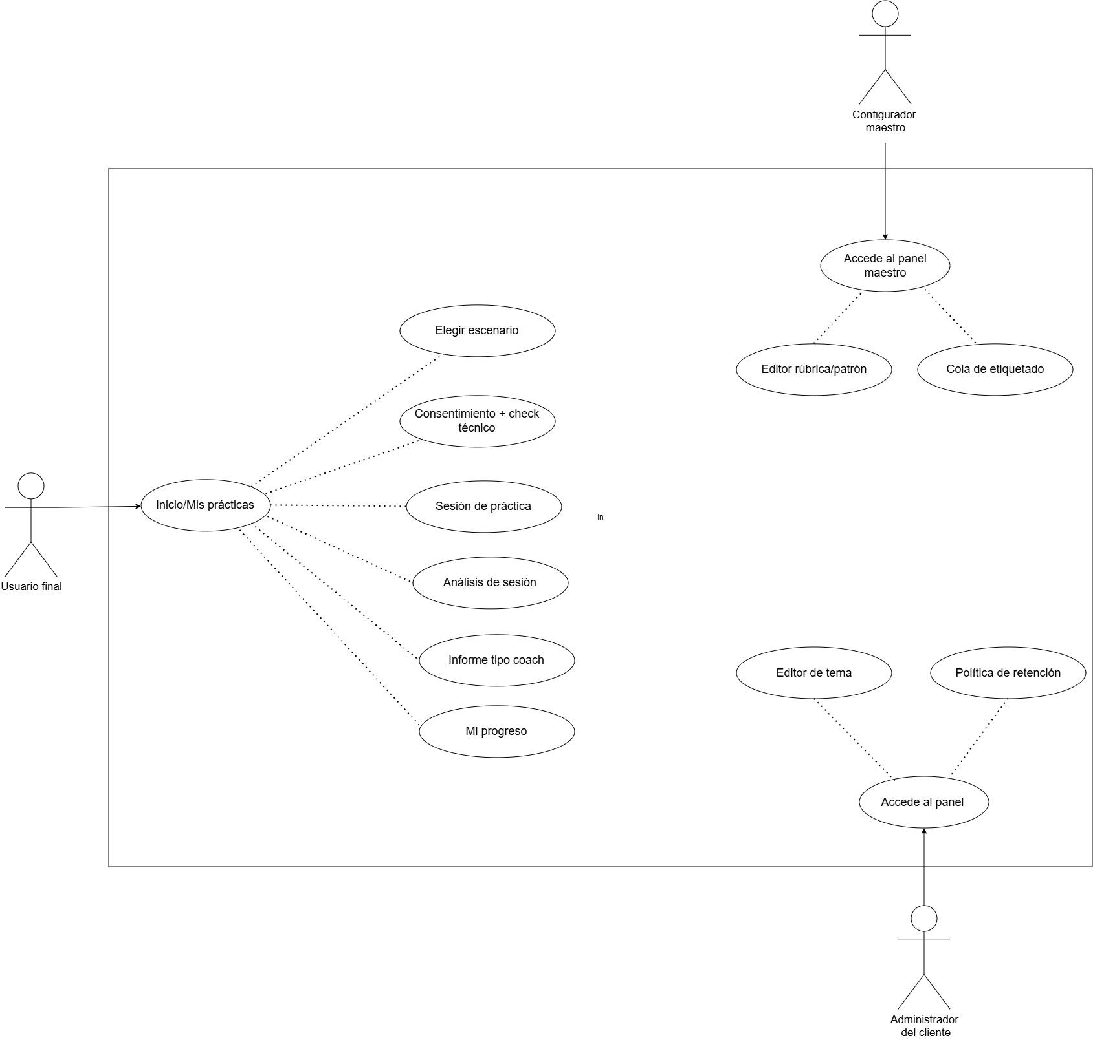

- Decisiones de Diseño y Selección de Alternativas
Las principales decisiones arquitectónicas de VoxReady fueron tomadas considerando los objetivos de escalabilidad, desacoplamiento, resiliencia, mantenibilidad y capacidad de evolución de la plataforma.
Dado que la solución debe procesar grandes volúmenes de sesiones de entrenamiento, almacenar contenido audiovisual y ejecutar distintos procesos de análisis mediante inteligencia artificial, se seleccionó una Arquitectura de Microservicios Orientada a Eventos (Event-Driven Microservices Architecture) como estilo arquitectónico principal.
Esta decisión permite desacoplar los diferentes dominios funcionales de la plataforma, facilitando su desarrollo independiente, escalamiento selectivo y mantenimiento evolutivo.

Arquitectura basada en microservicios
La plataforma se divide en servicios especializados que encapsulan responsabilidades de negocio claramente definidas, entre ellos:
- Servicio de Identidad y Acceso.
- Servicio de Gestión de Usuarios.
- Servicio de Gestión de Tenants.
- Servicio de Escenarios.
- Servicio de Sesiones.
- Servicio de Consentimiento.
- Servicio de Evaluación.
- Servicio de Informes.
- Servicio de Configuración Maestra.
- Servicio de Progreso del Usuario.
La separación de estos componentes permite:
- Despliegues independientes.
- Escalamiento independiente por servicio.
- Menor acoplamiento.
- Mayor mantenibilidad.
- Mayor resiliencia ante fallos.

Arquitectura orientada a eventos
Considerando que gran parte de los procesos de VoxReady son de naturaleza asíncrona, se adoptó una arquitectura orientada a eventos para desacoplar la captura, procesamiento y evaluación de las sesiones.
Cuando una entrevista finaliza, se genera un evento de negocio que inicia automáticamente el procesamiento multimodal.
Los principales eventos considerados son:
- Sesión iniciada.
- Sesión finalizada.
- Grabación almacenada.
- Análisis de contenido completado.
- Análisis de voz completado.
- Análisis de imagen completado.
- Evaluación generada.
- Informe publicado.
- Solicitud de anonimización.
- Eliminación ejecutada.
Esta aproximación reduce el acoplamiento entre componentes y mejora la capacidad de escalar el procesamiento de manera horizontal.

Selección de Azure Service Bus
Para la comunicación entre microservicios se seleccionó Azure Service Bus como mecanismo principal de mensajería.
La utilización de colas y tópicos permite:
- Procesamiento desacoplado.
- Reintentos automáticos.
- Tolerancia a fallos.
- Balanceo de carga entre workers.
- Persistencia temporal de mensajes.
- Escalabilidad horizontal.
Esta decisión responde directamente a los escenarios de calidad QS2 (Escalabilidad) y QS4 (Recuperación ante Fallos).

Utilización de servicios administrados de Azure
Con el objetivo de reducir el tiempo de implementación y minimizar la carga operativa, se optó por maximizar el uso de servicios PaaS administrados.
Los principales servicios seleccionados son:
- Azure API Management.
- Azure App Service.
- Azure Functions.
- Azure Service Bus.
- Azure Blob Storage.
- Azure SQL Database.
- Azure Cosmos DB.
- Azure Key Vault.
- Azure OpenAI.
- Azure AI Speech.
- Azure AI Vision.
Esta estrategia reduce significativamente el esfuerzo de operación y facilita la adopción de prácticas DevOps y CI/CD.

Aislamiento Multi-Tenant
Uno de los requisitos más relevantes de la plataforma consiste en garantizar el aislamiento de la información entre clientes.
Por ello se adoptó una estrategia de multi-tenancy basada en:
- Tenant ID en todas las entidades de negocio.
- Control de acceso basado en roles (RBAC).
- Validaciones de tenant en todas las APIs.
- Separación lógica de datos.
- Políticas de acceso específicas por organización.
Esta decisión responde directamente a los requisitos de seguridad y privacidad establecidos para la solución.

Integración desacoplada de Inteligencia Artificial
Los servicios de inteligencia artificial son consumidos mediante adaptadores especializados siguiendo el patrón Adapter/Provider.
Esta decisión permite:
- Sustituir proveedores de IA sin afectar la lógica del negocio.
- Incorporar nuevos servicios de IA en el futuro.
- Mantener independencia tecnológica frente a proveedores específicos.
- Cumplir el escenario de calidad QS5 (Modificabilidad de Servicios de IA).
Los componentes de negocio interactúan únicamente con interfaces comunes, evitando dependencias directas con tecnologías específicas.

Procesamiento multimodal asíncrono
La evaluación de una sesión se divide en tres procesos independientes:
- Análisis de contenido.
- Análisis de voz.
- Análisis de imagen.
Cada proceso se ejecuta de forma paralela mediante workers independientes.
Posteriormente, un componente denominado Fusion Engine consolida los resultados para producir la evaluación final.
Esta decisión permite:
- Reducir tiempos de procesamiento.
- Escalar cada pipeline de forma independiente.
- Facilitar la incorporación de nuevos canales de análisis en el futuro.

Observabilidad y monitoreo
Para cumplir los requisitos de trazabilidad y observabilidad de la plataforma, se incorpora una estrategia centralizada basada en:
- Logging estructurado.
- Correlation ID.
- Distributed Tracing.
- Métricas de rendimiento.
- Monitoreo centralizado.
Todos los eventos generados por los microservicios mantienen un identificador común que permite reconstruir completamente el flujo de una sesión desde su inicio hasta la generación del informe final.

- Análisis de Reutilización

La arquitectura de VoxReady busca maximizar la reutilización de componentes y capacidades existentes en el ecosistema tecnológico de Alloxentric y Azure. Esta estrategia permite reducir el esfuerzo de desarrollo, disminuir riesgos técnicos y mantener una mayor consistencia con los estándares tecnológicos de la organización.
Para el desarrollo del MVP se reutilizarán componentes y frameworks corporativos que proporcionan funcionalidades transversales al sistema:
- Autenticación y autorización: framework corporativo basado en Azure AD B2C para gestionar la identidad y el acceso de los usuarios.
- Logging y observabilidad: framework corporativo para el registro de eventos, monitoreo y diagnóstico de la aplicación.
- Inyección de dependencias: framework corporativo para gestionar las dependencias entre componentes y facilitar su mantenimiento.
- Acceso a datos: biblioteca corporativa para estandarizar la interacción con las fuentes de datos.
- CI/CD: plantillas corporativas para automatizar los procesos de integración, construcción y despliegue.
- Manejo de excepciones: framework corporativo para gestionar errores de manera consistente.
- Integración con Azure Service Bus: componentes existentes para comunicación asíncrona y procesamiento de mensajes.
- Integración con Azure Blob Storage: componentes existentes para el almacenamiento de archivos audiovisuales y otros recursos.
- Auditoría y trazabilidad: framework corporativo para registrar acciones relevantes y facilitar el seguimiento de las operaciones.
Por otra parte, se desarrollarán específicamente para VoxReady los componentes que implementan las funcionalidades propias del negocio y que constituyen el núcleo diferenciador del producto:
- Motor de simulación de entrevistas.
- Gestor de escenarios de práctica.
- Motor de configuración de la rúbrica maestra.
- Motor de procesamiento y fusión multimodal (Fusion Engine).
- Sistema de scoring y evaluación.
- Portal de etiquetado experto.
- Sistema de segunda opinión humana.
- Generador de informes tipo coach.
- Panel de progreso del vocero.
Esta estrategia permite concentrar el esfuerzo de desarrollo del MVP en las funcionalidades específicas de VoxReady, evitando desarrollar nuevamente capacidades que ya se encuentran disponibles en la organización. De esta manera, se reducen los tiempos y riesgos de implementación y se facilita la integración del producto con el ecosistema tecnológico existente.

